Лекція 5
Рефрактометрія і поляриметрія як представники фізичних оптичних методів аналізу

Рефрактометрія і поляриметрія як представники фізичних оптичних методів аналізу
План
1.Фізична сутність і можливості рефрактометрії.
2.Кількісні визначення вмісту речовин методом рефрактометрії.
3.Мольна рефракція та ідентифікація речовин за її допомогою.
4.Поляриметричний метод аналізу.

1.Фізична сутність і можливості рефрактометрії.

Промінь світла, що переходить з одного середовища до іншого, частково відбивається від поверхні розділу, а частково переходить в інше середовище, змінюючи при цьому свій початковий напрям. Зміну напряму прямолінійного поширення світла при переході з одного середовища в інше називають заломленням або рефракцією. Заломлення світла оцінюється за величиною показника заломлення, що дорівнює відношенню синуса кута падіння α до синуса кута заломлення β (дивись рис.1) :
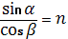

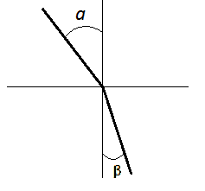
Рисунок 1
Заломлення променя світла
Метод аналізу, що ґрунтується на визначенні показника заломлення досліджуваного розчину, називається рефрактометричним.
Величина показника заломлення n залежить від складу індивідуальних компонентів системи, від концентрації окремих молекул, довжини хвилі падаючого світла, температури. Залежність показника заломлення від довжини хвилі називається дисперсією. (рис. 2). З рисунку видно, що чим менша довжина хвилі світла, тим більше заломлення. Тому для видимого світла найбільше значення n відповідає фіолетовому випромінюванню (λ=397-424 нм).
Табличні дані показників заломлення, як правило, наводять для жовтої лінії в спектрі натрію (λ=583нм) та температури 20^{о} С і позначають n²⁰_{д}.
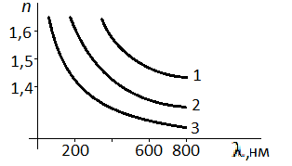
Рисунок 2
Залежність показника заломлення від довжини хвилі :
1-для скла, 2-для кварцу, 3-для флюориту
Метод рефрактометрії характеризується відносною простотою апаратури і техніки виконання аналізу при високій точності вимірів показника заломлення. Прилади, призначені для вимірювання n, називають рефрактометрами і дозволяють встановлювати його значення з точністю до 1 10⁻⁴, тобто з відносною похибкою порядку 1 10⁻² %
Рефрактометрія – приклад оптичного фізичного експресного мікрометоду: для вимірювання показника заломлення достатньо 1-2 краплі досліджуваної рідини.

2.Кількісні визначення вмісту речовин методом рефрактометрії.

Взаємозв’язок між концентрацією бінарного розчину і показником заломлення встановлюють, як правило, за допомогою калібрувального графіка. Для побудови останнього готують стандартні розчини із чистої речовини і вимірюють їх показники заломлення, причому кожен вимір повторюють 3-4 рази і обчислюють середнє арифметичне. Калібрувальний графік будують в координатах показник заломлення – концентрація. Типовий графік наведений на рис.3. Окрім наведеного прикладу рефрактометрія широко застосовується для визначення концентрації розсолів, розчинів спирту, зв’язаної води тощо.

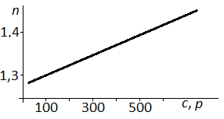
Рисунок 3
Калібрувальний графік для визначення вмісту цукру в сиропах

3.Мольна рефракція та ідентифікація речовин за її допомогою.

Шляхом вимірювання показника заломлення і густини речовини d може бути визначена мольна рефракція R. Для цього використовують формулу Лорентца-Лоренца :
R=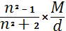 , де M – молярна маса

Вказана велична залежить лише від природи речовини і не залежить від температури, тиску та агрегатного стану. Таким чином мольну рефракцію можна розглядати, як міру поляризованості молекул речовини. Оскільки поляризація молекул відбиває сумарний процес поляризації атомів, які входять до їх складу, то величина мольної рефракції повинна дорівнювати сумі атомних рефракцій. В цьому полягає правило адитивності. Адитивність мольної рефракції використовують для визначення рефракції молекул і атомів. Наприклад, рефракція групи CH₂ може бути визначена за різницею рефракцій C₇ H₁₆ і C₆H₁₄:
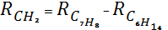
Атомну рефракцію вуглецю обчислюють за наступною різницею
З іншого боку експериментальне визначення мольної рефракції і порівняння її з величиною обчисленою згідно правила адитивності, дає можливість ідентифікувати сполуку. Пояснимо це на прикладі хлорбензолу 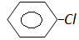, скориставшись даними наступної таблиці.
Елементи | Атомна рефракція | Елементи | Атомна рефракція
Вуглець  Водень  Кисень  в групах :  -ОН  -О-  С=О | 2,418  1,100  1,525  1,643  2,241 | Хлор  Бром  Йод  Азот в первинних  амінах  Інкременти:  -С=С-  -С≡С- | 5,967  6,856  13,91  2,322  1,733  2,389
Враховуючи, що в молекулі хлорбензолу 6 атом вуглецю, 5 атомів водню, 1 атом хлору, а також три подвійні зв’язки, одержуємо:
R= 6∙2,418 + 5∙1,100 + 1∙5,967 + 3∙1,733 = 31,2
Експериментально знаходимо, що показник заломлення цієї рідини дорівнює 1,5248, густина хлорбензолу 1,107∙10³ кг/м³ .Підставивши ці величини в рівняння Лорентца-Лоренца, одержуємо :
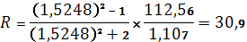
Незначна різниця двох значень R(31,2-30,9=0,3) свідчить про те, що досліджувана рідина дійсно є хлорбензолом.

4.Поляриметричний метод аналізу

У відповідності з електромагнітною теорією світла коливання світлових хвиль у природньому пучку світла відбувається у всіх площинах, перпендикулярних до напрямку руху променя. Якщо поперечні коливання здійснюються тільки в одній площині, то такий промінь світла називається поляризованим. Існують речовини, які здатні обертати площину поляризації, вони називаються оптично-активними речовинами. Оптична активність речовин обумовлюється двома факторами : особливостями структури кристалічної решітки речовини та особливостями будови її молекули.
До першого типу відносяться тверді речовини, наприклад, кварцу,хлорату натрію та інші. Зрозуміло, що при руйнуванні кристалічних решіток,наприклад, при розчиненні, такі речовини втрачають свою оптичну активність.
Речовини другого типу проявляють оптичну активність лише в розчиненому або газоподібному стані. До цієї категорії сполук відносяться, головним чином, органічні речовини, які містять в молекулі несиметричні атоми вуглецю, наприклад, глюкоза, винна кислота, морфін тощо. Так, винна кислота може існувати у вигляді чотирьох форм, дві з яких оптично активні.
Якщо промінь поляризованого свтла пропускати через оптично активну речовину, то на виході з неї коливання поляризованого променя будуть проходити вже в іншій площині, яка розташована по відношенню до первинної під деяким кутом. Цей кут називається кутом обертання площини поляризації.
Метод аналізу, який грунтується на вимірюванні кута обертання площини поляризації світла, що пройшов через оптично активне середовище, називається поляриметричним.
Метод базується на залежності:
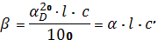
де - кут обертання площини поляризації;
- товщина шару,см;
- концентрація г/100 см³
- концентрація г/см³
- питоме обертання площини поляризації (кут при =1г/мл і =10см)
При стандартних величинах температури (20◦С), довжині хвилі променя світла (жовта лінія натрію )для певної речовини при вибраній товщині шару розчину справджується залежність . Це і дозволяє проводити виміри оптично активних речовин у розчинах, що здійснюється на поляриметрах, схема якого показана на рис.4
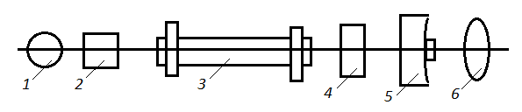
Рисунок 4. Схема поляриметра
1—джерело світла; 2—поляризатор; 3—трубка з досліджуваним розчином; 4—світлофільтр; 5—аналізатор; 6—лінза.

